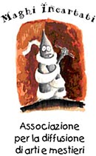

Associazione dei Maghi Incartati _ Associazione per la Diffusione di Arti e Mestieri
Podere La Nosa - S. Polo in Chianti – Firenze

cell +39 334.197.4550

e-mail elirudyzuli@gmail.com

web site www.elirudyzuli.it

C.F. e P.IVA 05473120482

